**Тождественные преобразования алгебраических выражений**

**Определение.** Алгебраическим выражением называется выражение, получаемое из постоянных и переменных при помощи операций сложения, вычитания, умножения, деления, возведения в целую степень и извлечения корня.

Примеры алгебраических выражений:

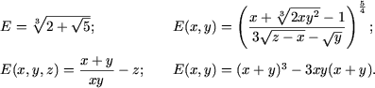

Все алгебраические выражения по действиям, которые производятся над буквами можно классифицировать следующим образом:

1.Целые алгебраические выражения ( многочлены)

2.Дробно-рациональные алгебраические выражения.

3.Иррациональные алгебраические выражения.

Буквы, входящие в алгебраическое выражение могут принимать значения из некоторого числового множества, которое называется множеством допустимых значений или областью определения алгебраического выражения.

***Одночлен –*** это произведение двух или нескольких сомножителей, каждый из которых либо число, либо буква, либо степень буквы. Например,

*3 a*2 *b*4 ,*bd*3, – *17 abc*- одночлены.

Единственное число или единственная буква также могут считаться одночленом. Любой множитель в одночлене называется *коэффициентом.* Часто коэффициентом называют лишь *числовой множитель.* Одночлены называются *подобными*, если они одинаковы или отличаются лишь коэффициентами. Поэтому, если два или несколько одночленов имеют одинаковые буквы или их степени, они также подобны.

*Степень одночлена* – это сумма показателей степеней всех его букв.

***Сложение одночленов*.** Если среди суммы одночленов есть подобные, то сумма может быть приведена к более простому виду:

*a x* 3 *y* 2– *5 b* 3 *x* 3 *y* 2 *+ c* 5 *x* 3 *y* 2 *= ( a – 5 b* 3 *+ c* 5 *) x* 3 *y* 2 *.*

Эта операция называется приведением подобных членов.

Выполненное здесь действие называется также вынесением за скобки.

***Многочлен*** - это алгебраическая сумма одночленов. Степень многочленаесть наибольшая из степеней одночленов, входящих в данный многочлен.

Область определения дробно-рационального алгебраического выражения не включает те значения, входящих в выражение букв, при которых знаменатель дробей в выражении обращается в нуль.

В общем случае область определения иррационального выражения включает только те значения букв, при которых выражения, стоящие под знаком корня четной степени принимают неотрицательные значения.

Тождеством называется равенство двух алгебраических выражений справедливое для любых допустимых значений, входящих в него букв.

Целью тождественных преобразований может быть приведение выражению вида, более удобного для численных расчетов или дальнейших преобразований.

К тождественных преобразований относятся:

приведение подобных членов

раскрытие скобок

разложение на множители

приведение алгебраических дробей к общему знаменателю

избавление от иррациональности в знаменателе и т.п.

Для успешного осуществления тождественных преобразований целых алгебраических выражений нужно помнить:

]       ***( a + b )²  =  a²  + 2ab + b² ,***

***( a*** – ***b )²  =  a²***– ***2ab + b² ,***

***( a + b ) ( a*** – ***b ) = a²*** –  ***b²,***

***( a + b )³***  ***=  a³  + 3a² b + 3ab²  + b³ ,***

***( a*** – ***b )³***  ***=  a ³*** – ***3a² b + 3ab²*** – ***b³ ,***

***( a + b )( a²*** – ***ab + b² ) =  a³ + b³ ,***

***( a***–***b )( a²  +ab + b² ) = a³***–***b³ .***

Свойства степени с целыми показателями



Формулы корней квадратного трехчлена ax2 + bx + c



Теорему Виета х1 и х2 — корни ax2 + bx + c в том и только том случае, если



Разложение квадратного трехчлена ax2 + bx + c на множители.

Если х1, х2 — корни трехчлена, то ax2 + bx + c = а(х–х1)(х–х2)

Рассмотрим несколько примеров тождественных преобразований целых А.В.

**Пример** 1.

Разложить многочлен на множители



**Решение:**

Задача заключается в том, чтобы сгруппировать слагаемые так, чтобы они имели общий множитель, который можно будет затем вынести за скобки, прейдя от суммы к произведению.

Объединим крайние слагаемые в одну группу, а средние в другую:



2) Вынесем за скобки во второй группе общий множитель 2ab, получим:



3) Вынесем за скобки общий множитель первого и второго слагаемого



Полученное выражение есть произведение двух сомножителей, а значит многочлен f(a,b) разложили на множители.

**Ответ**:



Рассмотрим примеры тождественных преобразований дробно-рациональных выражений.

При выполнении тождественных преобразований таких выражений надо следить за областью определения выражения, т.к. может происходить расширение области определения. Это может произойти, например, при сокращении дроби.

Так область определения дроби исключает -1 и -2



Вместе с тем .



Сократив дробь, получим . Область определения полученной дроби шире, чем область определения первоначальной дроби.



Поэтому дроби  и  равны при всех х, кроме -1 и -2.



Изменение области определения выражения возможно и в результате некоторых других преобразований, поэтому, выполнив преобразования выражения, нужно всегда уметь ответить на вопрос, на каком множестве оно тождественно полученному.

**Пример 2**.

Сократить дробь



**Решение:**



**Ответ**: .



**Пример 3**. Упростить выражение

=



**Пример 4.**

Упростить выражение



**Решение**: Найдем область определения выражения, для этого потребуем

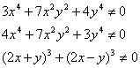

первые два выражения, как сумма трех неотрицательных слагаемых равны нулю только при х=0 и у=0.

Рассмотрим третье выражение



тогда  когда .



Область определения исключает х=0, у=0

2) Знаменатель третьей дроби мы разложили на множители, находя область определения выражения. Разложим на множители числитель первой дроби, а в числителе и в знаменателе второй представим

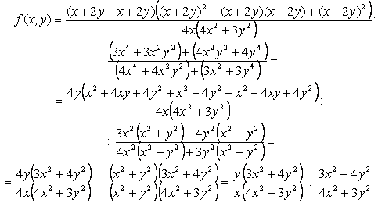

Воспользуемся правилами деления дробей



**Ответ:**



Для успешного выполнения тождественных преобразований иррациональных выражений нужно помнить:

**Определение.**

Если  и n – натуральное число большее 1, то существует только одно неотрицательное число x такое, что выполняется равенство . Это число х называется арифметическим корнем n-ой степени из неотрицательного числа а и обозначается .



Пример.

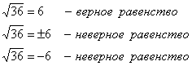

Если n – нечетное натуральное число большее 1 и а < 0, то под  понимают такое отрицательное число х, что .



например



Из определения следует, что если в алгебраическом выражении есть корни четной степени, то подкоренные выражения таких корней должны быть неотрицательными, что учитывается при определении области определения алгебраического выражения.



Область определения выражения



Определение модуля числа.

Модулем числа а называется само число а, если  и противоположное ему число, если а < 0 т.е.



4. Свойства арифметического корня:

Если n, k, m – натуральные числа,  то:



1°



2°  , если b ¹ 0.



Замечание. Если a < 0, b < 0, то свойства 1° и 2° принимают вид



3°



4°



5°



6°



Замечание. Если показатели корней нечетные числа, то свойства 1°– 6° выполняются для a < 0, b < 0 и ab < 0.

7°  Если n – четное число т.е. n = 2k, то



Например.  т.к. , то , тогда по определению модуля  и .



**Пример 5**.

Упростить выражение:



**Решение.**

1) Сначала, используя свойства арифметического корня, упростить каждый из имеющихся радикалов:

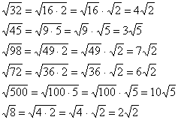

2)



3) Раскроем скобки и приведем подобные



**Ответ:**



**Пример 6**.

Упростить выражение



**Решение:** Выражение упростится, если окажется, что под этим корнем содержится полный квадрат разности или суммы каких-нибудь чисел.

Представим  в виде полного квадрата. Для этого представим



 тогда



2)



3) По свойству 7° имеем



Т.к. , то , тогда по определению модуля



 и



**Ответ:**.



**Пример 7**.

Освободиться от иррациональности в знаменателе дроби.



**Решение:**

В знаменателе имеем иррациональность 2-ой степени, поэтому домножим и числитель, и знаменатель дроби на сумму чисел  и , тогда в знаменателе будем иметь разность квадратов, которая и ликвидирует иррациональность.



**Ответ:**.



**Пример 8**.

Освободиться от иррациональности в знаменателе дроби



**Решение:**

Имеем иррациональность 3-ей степени, поэтому и числитель, и знаменатель умножим на неполный квадрат чисел  и 1, тогда в знаменателе получим разность кубов, которая и ликвидирует иррациональность.

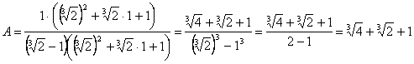

**Ответ:**



**Пример 9.**

Вычислите:



**Решение:**

Воспользуемся свойствами степени с рациональным показателем и арифметического корня



**Ответ:**.



**Решение:**

От десятичных дробей в показателе степени перейдем к обыкновенным и воспользуемся свойствами арифметического корня и степени с рациональным показателем

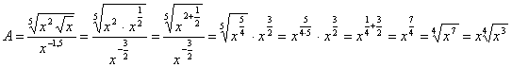

**Ответ:**.



**Пример 10.**

Упростить выражение



**Решение:**

1. Найдем область определения алгебраического выражения



в результате имеем .



2. Перейдем в показателях степеней от десятичных дробей к обыкновенным и выражения, стоящие в скобках приведем к общему знаменателю

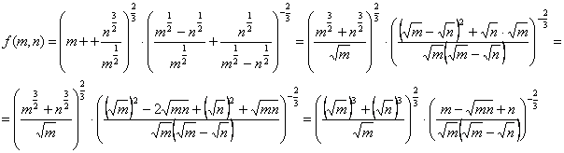

3. Числитель первой дроби преобразуем как сумму кубов

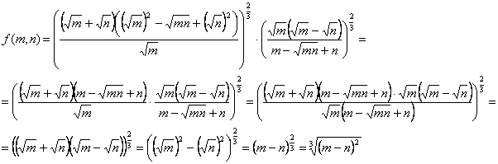

**Пример 11.**

Упростить выражение



**Решение:**

Приведем дроби, стоящие под знаками корня к общему знаменателю



В числителе первой дроби стоит полный квадрат суммы, а в числителе второй дроби – полный квадрат разности  и :



3.  Воспользуемся свойством арифметического корня



4. Так как  и , то , а значит .



5. Так как  может быть как отрицательным, так и положительным, рассмотрим два случая:



1) , тогда . В этом случае  и



2) , тогда .



В этом случае  и



**Ответ:**.

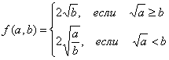

**Пример 12.** Разложить на множители:

|  |
| --- |
| a) (*x* + *y*)(*y* + *z*)(*z* + *x*) - *xyz*; |
| b) *x*3 + *y*3 + *z*3 - 3*xyz*; |
| c) *x*8 + *x*7 + *x*6 + *x*5 + *x*4 + *x*3 + *x*2 + *x* + 1; |
| d) *x*5 + *x* + 1. |

**Решение.**

a) Прибавляя и вычитая *z*(*y* + *z*)(*z* + *x*), а затем группируя удобным образом, получим:

|  |
| --- |
| (*x* + *y*)(*y* + *z*)(*z* + *x*) + *z*(*y* + *z*)(*z* + *x*) - *z*(*y* + *z*)(*z* + *x*) - *xyz* = |
| = (*y* + *z*)(*z* + *x*)(*x* + *y* + *z*) - *z*((*y* + *z*)(*z* + *x*) - *xy*) = |
| = (*y* + *z*)(*z* + *x*)(*x* + *y* + *z*) - *z*(*z*2 + *yz* + *zx*) = |
| = (*y* + *z*)(*z* + *x*)(*x* + *y* + *z*) - *z*2(*x* + *y* + *z*) = |
| = (*x* + *y* + *z*)((*y* + *z*)(*z* + *x*) - *z*2) = (*x* + *y* + *z*)(*xy* + *yz* + *zx*). |

b) Применяется формула суммы кубов и решается подобно предыдущему упражнению

|  |
| --- |
| *x*3 + *y*3 + *z*3 - 3*xyz* = (*x* + *y*)(*x*2 - *xy* + *y*2) + *z*(*z*2 - 3*xy*) = |
| = (*x* + *y* + *z*)(*x*2 - *xy* + *y*2) + *z*(*z*2 - 3*xy* - *x*2 + *xy* - *y*2) = |
| = (*x* + *y* + *z*)(*x*2 - *xy* + *y*2) + *z*(*z*2 - (*x* + *y*)2) = |
| = (*x* + *y* + *z*)(*x*2 - *xy* + *y*2 + *z*(*z* - *x* - *y*)) = |
| = (*x* + *y* + *z*)(*x*2 + *y*2 + *z*2 - *xy* - *xz* - *yz*). |

c) Применяя формулы сокращенного умножения, получим:

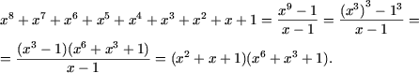

d)     *x*5 + *x* + 1 = 1 + *x* + *x*2 - *x*2 + *x*5 = 1 + *x* + *x*2 - *x*2(1 - *x*3) = (1 + *x* + *x*2) –

- *x*2(1 - *x*)(1 + *x* + *x*2) = (1 + *x* + *x*2)(1 - *x*2(1 - *x*)) = (1 + *x* + *x*2)(1 - *x*2 + *x*3).

**Пример13.** Избавиться от иррациональности в знаменателе:

trans61x

**Решение.** Умножая на выражение сопряженное знаменителю, получим:

a) trans62x

b) Подобно примеру a) получим

trans63x

trans64x

c) Из формулы:

*x*3 + *y*3 + *z*3 - 3*xyz* = (*x* + *y* + *z*)(*x*2 + *y*2 + *z*2 - *xy* - *yz* - *zx*)

следует

trans65x.

На основании последнего соотношения получим

transr3x

**Пример 14.** Доказать, что приведенные выражения представляют собой целые числа. Вычислить эти числа.

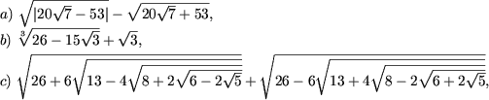

**Решение.** a) Выделяя полный квадрат под знаком радикала, получим

trans68x

b) Выделяя полный куб под знаком корня третьей степени, получим

trans69x

c) Учитывая, что

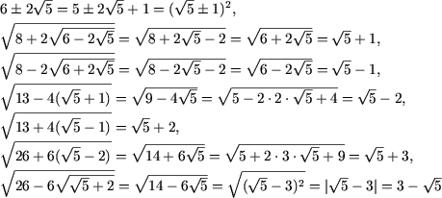

получим, что исходное выражение равно

trans71x

**Пример 15.**

a) Вычислить *x*2 + *y*2 + *z*2, если *x* + *y* + *z* = 1, trans72x.

b) Доказать, что равенство *xyz* = 1 влечет

trans73x

c) Доказать, что если *x* + *y* + *z* = 0, то *x*4 + *y*4 + *z*4 = 2(*xy* + *yz* + *zx*)2.

**Решение.** a) Из равенства

trans72x

следует *xy* + *yz* + *zx* = 0.

Отсюда

*x*2 + *y*2 + *z*2 = (*x* + *y* + *z*)2 - 2(*xy* + *yz* + *zx*) = 12 - 2·0 = 1.

b) Заметим, что условие *xyz* = 1 влечет

trans77x

trans78x

Следовательно,

trans79x

c) Учитывая, что *x* + *y* = -*z*, получим

|  |
| --- |
| 2(*xy* + *yz* + *zx*)2 = 2(*xy* + *z*(*x* + *y*))2 = 2(*xy* - (*x* + *y*)2)2 = |
| = 2(*x*2 + *xy* + *y*2)2 = 2(*x*4 + *x*2*y*2 + *y*4 + 2*x*3*y* + 2*x*2*y*2 + 2*xy*3) = |
| = *x*4 + *y*4 + (*y*4 + 4*xy*3 + 6*x*2*y*2 + 4*yx*3 + *x*4) = *x*4 + *y*4 + (*x* + *y*)4 = |
| = *x*4 + *y*4 + (-*z*)4 = *x*4 + *y*4 + *z*4. |

**Пример 16.**  Упростить выражение для 



=

а) 



б) 



**Пример 17**. Упростить выражение



и найти его значение при и .

**Решение.** Допустимыми значениями являются только те значения *x* и *y*, для которых >0 и .

Преобразуем сначала первое слагаемое:



затем второе:



Тогда



Подставив и , получим

x=

y=1

**Ответ:** 2.

**Задачи для самостоятельного решения**

1.Разложите на множители



2.Разложите на множители



3.Разложите на множители  .



4.Упростите выражение



5.Упростите выражение: .



6.Упростите выражение   .



7.Упростите выражение



8.Упростите выражение



9.Разложить на множители



10. Разложить на множители



11.Разложить на множители.



12.Разложить на множители.



13.Сократить дробь



14. .Сократить дробь



15. Упростить выражение

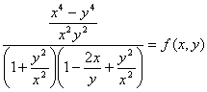

16. Упростить выражение

.



17. Упростить выражение



18. Избавиться от иррациональности в знаменателе дроби



19. Вычислите



20.Вычислите



21.Упростить выражение

.



22. Упростить выражение



23 Упростить выражение

.



**Контрольная работа по теме**

**«Тождественные преобразования алгебраических выражений»**

**Вариант 1.**

1.Преобразовать выражение .

2.Преобразовать выражение.

3.Преобразовать выражение.

4. Преобразовать выражение.

5. Вычислить.

**Вариант 2.**

1.Преобразовать выражения .

2. Преобразовать выражения 

3.Вычислить .

4.Вычислить .

5.Вычислить .

**Вариант 3.**

1. Преобразовать выражения .

2. Преобразовать выражения .

3. Вычислить.

4.Вычислить .

5. Вычислить .

**Вариант 4.**

1. Преобразовать выражения.

2. Преобразовать выражения.

3. Вычислить .

4.Вычислить .

5. Вычислить .